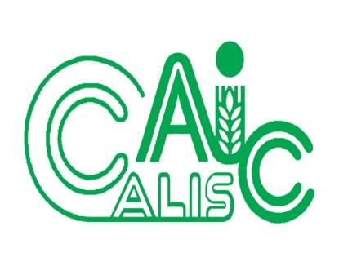
项目编号：2014009

CALIS全国农学文献信息中心研究项目
结题报告

项目名称：  项目关键词: | 数字图书馆研究主题分布及发展趋势研究  数字图书馆 信息服务 资源共享 信息存储与组织
项目单位（盖章）： | 东北农业大学图书馆
项目主持人： | 李国玲
联系电话： | 15945680572
电子邮件： | Ale117@163.com
提交日期： | 2016年4月26日

项目结题验收单
1专家验收表（项目单位组织3-5名专家对项目进行验收、自评。）
项目名称 | 数字图书馆研究主题分布及发展趋势研究
主持人 | 李国玲 |  | 职务/职称 |  | 馆员
所在单位 | 东北农业大学图书馆
专  家  意  见 | 课题主要研究了数字图书馆研究主题领域的趋势与发展动态，为科研人员在数字图书馆领域的学术研究和选题提供导向，并为科研人员在数字图书馆领域的研究提供一定的数据依据，选题有一定的理性价值。  课题介绍了数字图书馆的主题研究热点分布及其发展趋势，抽取2003年－2013年的数据，利用聚类分析等方法从不同的角度分析统计，数字图书馆的六大板块主题：数字图书馆的资源建设与共享、数字图书馆的信息服务、数字图书馆的信息存储组织与描述、知识产权、数字图书馆建设以及数字图书馆的关键技术等。研究思路清晰，条理清楚，数据庞大，在研究的过程中，做到细致详尽，内容充实，实用性强，能够对现阶段数字图书馆的主题研究工作起到一定的辅助指导作用。  结题报告撰写详细，有针对性的选择使用参考文献，有针对性地筛查数据库数据，保证了课题研究的全面性和完整性。课题成员在研究的过程中，本着严谨严肃的工作作风，产出了多篇科研论文，不仅提升了业务科研能力，同时也对数字文献的发展起到了一定的推动和带头作用。  课题组成员认真仔细，对课题做到深入研究，全面完整细致，报告明了清楚，故同意结题。  （如需要可增加页数）
专家签字

数字图书馆研究主题分布及发展趋势研究
关键词：数字图书馆 信息服务 资源共享 信息存储与组织
- 研究背景、目的及意义
  - 课题研究的背景
数字图书馆自20世纪90年代初在美国问世以来，经过十余年发展已经形成难以计数的项目和成果，数字图书馆的概念和应用逐渐地深入人心，它已经成为人们日常工作、学习不可或缺的有效工具。有关数字图书馆的研究充斥了各种专业期刊，在教育科研领域，尤其在图书信息情报行业更是一个耳熟能详的名词。数字图书馆正在全世界迅速发展，它对传统的图书馆的未来发展带来了无可限量的发展机遇，同时也提出了一系列严峻的挑战。因此，数字图书馆是图书情报工作人员、教育与计算机科研人员以及想借助数字图书馆开展教学教研活动的广大教师值得关注和研究的新领域。
真正最早应用数字图书馆概念是在20世纪60年代。当时，人们开始以全文存储的格式，对法律和科学文档进行索引。使用OBAR(Ohil Bar Automated Research)来提供对法律资料的联机访问功能。美国空军研制的LITE(Legal Information Through Electronics)系统可以对所有法律文件进行索引。但是，这些早期的文本存储和检索技术都是针对特定文档及其格式的，以专用编程方法实现，不便普遍推广。20世纪70年代出现了通用的基于计算机的信息存储、索引和检索程序。最著名的一个例子是IBM存储和信息检索系统STAIRS(Strorage And Information Retrieval System),原来是为大型机设计的，后来它们被数以百计的图书馆采用，用于图书馆的流通管理。图书馆是最早采用信息检索系统的场所之一，并在信息检索技术的支持下，实现了联机书目系统。随着技术的进步，数字图书馆的概念也在变化。1994年，美国国会图书馆宣布国家数字图书馆NDL(National Digital Library)计划，利用现代信息技术，管理馆藏中的印刷和非印刷的资料。NDL与其他组织合作，希望能够建立一个广泛的与其他图书馆资源相通的大系统，并作为国家信息基础设施整体中的一部分。同时在1994年，美国NSF、NASA和DARPA联合启动了数字图书馆预研计划DLI，支持六所大学的数字图书馆研究。在1994-1999年期间，投资超过6800万美元。数字图书馆的历史不断发展和变化，从数据库的利用和图书馆的电子化，发展到现在的无所不包的数字图书馆DLI-2目标，已经远远超越了传统图书馆的概念。
自20世纪90年代以来，世界先进国家的图书馆已经完成了图书馆自动化－－书目时代的任务，正加紧迈向数字化图书馆的建设，进行大容量、多媒体信息处理平台建设和文献信息资源的数字化转换工作，如美国国会图书馆，1995年进行国家数字图书馆项目建设，仅至2002年就完成了1000万件文献图片的数字化转换处理；我国国家图书馆到2003年底就已完成9000万页文献资料的数字化制作和上网。这一时期，数字图书馆的研究成为信息情报学科领域里的热点研究问题。
数字图书馆是一种有纸化的(Paper-based)图书馆外观和感觉的图书馆，但这类图书馆资料都已被数字化并存贮起来，而且能在网络环境中被本地和远程用户存取，还能通过复杂和一体化的自动控制系统为用户提供先进的、自动化的电子服务。它是传统图书馆功能的扩展、是既能承接传统图书馆的自动化系统，又能使图书馆用户联机存取本地和远程数字化图书馆资源的现代化图书馆。在近十年的数据库中出现的频率也是最高的关键词，与之相关的技术也一直被人们认为是图书情报学科研究的前沿领域。作为知识经济的重要载体，国内外关于数字图书馆领域的研究发展也比较迅速，形成了围绕数字图书馆的多角度、多层次、多领域的主题研究，从大背景的角度来分析研究数字图书馆的趋势走向，从而进一步加深对数字图书馆的了解，真正认识数字图书馆研究主题的分布与发展趋势。
1.2 课题研究的目的和意义
我国的数字图书馆建设实践始于20世纪90年代中后期――以中国国家数字图书馆工程、中国高等教育数字图书馆、中国科学院国家科学数字图书馆等项目为龙头和代表；理论研究则呈现为不同的发展阶段：1992年~1999年的酝酿阶段、2000年~2002年的快速发展阶段和2003年至现今的成熟调整阶段。经过十余年的研究和发展，中国数字图书馆领域的相关研究已趋向成熟，研究机构和人员形成规模，研究实力和影响力日益扩大，并在研究热点和发展趋势等方面与国际相同领域基本保持一致。
数字图书馆研究包括多种理论和技术，而且研究主题也是随着研究的拓展与深入而动态发展的，研究内容更加丰富，研究主题之间的交叉、融合的趋势比较明显。这表明数字图书馆研究的内容不断深化，涉及到的主题更加全面。探讨和分析数字图书馆研究领域的主题发展方向、研究现状、重要的研究领域以及发展趋势，可以为科研人员在数字图书馆领域的学术研究选题等方面提供导向，拓展和引导数字图书馆研究者的视野和方向性。同时在梳理我国数字图书馆研究主题的发展过程及其演变趋势的情况下，能够为我国数字图书馆领域的学科发展史研究提供一定的历史依据，为数字图书馆理论研究各主题的理性发展以及合理的规划未来数字图书馆研究重点和热点提供指导和建议。
- 研究内容（思路、方法、具体内容）
2.1 课题研究的思路
2.1.1 准备阶段
课题组所有成员集中讨论、研究课题的初步实施方案和任务，确定各自的具体研究工作内容，分工协作，分头准备，以便能及时准确地完成课题研究任务。
2.1.2 查阅资料和调研分析阶段
针对课题研究的内容，课题组成员通过CNKI数据库，以2003年~2013年数字图书馆研究论文的为依据，对所需相关资料进行庞大的查阅检索，吸取同行同业的做法与经验，不断完善和建全现有的资料，并在此基础上，更深一步的确定了本课题的具体研究对象和实施方案方法。
2.1.3 具体的实施阶段
根据在CNKI数据库查阅到的资料确定好研究内容后，按照聚类分析的方式方法进行系统地研究分析，分别从不同的角度，不同的侧面进行调查、筛选、统计相关的数据。
2.1.4 分析、总结阶段
对课题组成员所统计的数据进行讨论分析、评价、总结，根据具体情况，确立数字图书馆研究主题的重要模块，即将我国数字图书馆研究划分为六大模块：资源建设与共享、数字图书馆服务、信息存储与组织、知识产权与法律、图书馆建设与数字图书馆关键技术。通过这些，从而分析预测未来图书馆的发展方向和研究的主要领域。
2.1.5 结果总结、发表论文、撰写结题报告
对课题组成员研究的成果进行总结、归纳，用数字、图表、图形及文字等形式系统地表述，形成科技论文和课题可行报告，向期刊投稿，并在此基础上准备写结题报告。
2.2 研究的方法和具体内容
数字图书馆在我国已历经了十多年的发展，数字图书馆研究已成为图书情报学科最为重要的研究领域和最热门的话题，“数字图书馆”是图书情报论文中出现次数最多的关键词，数字图书馆及其相关技术也一直被人们认为是图书情报学的前沿领域和热点。因此，探讨、分析我国数字图书馆研究的主题发展状况、重要研究领域以及研究的趋向，对未来数字图书馆的建设与发展研究具有重要的参考意义。
为了客观深入地分析我国数字图书馆的主题研究热点和发展趋势，利用CNKI中国知网全文数据库，以2003年~2013年间的论文做为统计数据，抽取数字图书馆领域相关论文以数字图书馆作为关键词进行分析，共检出数字图书馆研究领域相关文献17927篇，这些文章平均每年标引各种关键词数百个，涉及数字图书馆及许多相关领域，通过对所抽取的关键词进行聚类和分布分析，可以对我国数字图书馆的主要研究领域有一个大致的了解。
为使关键词所反映的主题有针对性，我们从对CNKI中抽取的关键词进行了处理：（１）筛去了含义比较宽泛的词汇或与数字图书馆领域相距较远的词汇，如：因特网、信息技术、图书馆学、计算机网络、传统图书馆、图书馆、高校图书馆、合理使用、人才培养、数据库，等等；（２）合并了同义但表述不一样的词汇，如：数字化图书馆（数字图书馆），数字技术（数字化技术），网络信息资源、信息资源、资源开发等统一为信息资源建设，存储区域网和SAN（存储区域网络），知识产权保护（知识产权），DC元数据（元数据），ontology（本体），个性化信息服务（个性化服务），等等；（３）选取每年度出现频率最高的前20多个关键词，对于最后的频率相同者，主要选取了和数字图书馆领域十分密切的词汇。
表1 2003年-2013年数字图书馆研究论文高频关键词及次数统计
年份 | 2003 | 2004 | 2005 | 2006 | 2007 | 2008 | 2009 | 2010 | 2011 | 2012 | 2013
1 | 数字图书馆/1927 | 数字图书馆/1838 | 数字图书馆/1902 | 数字图书馆/1983 | 数字图书馆/2006 | 数字图书馆/1945 | 数字图书馆/2009 | 数字图书馆/1989 | 数字图书馆/1992 | 数字图书馆/1938 | 数字图书馆/1771
2 | 信息服务/309 | 信息服务/306 | 信息服务/334 | 信息服务/338 | 信息服务/375 | 信息服务/361 | 信息服务/378 | 信息服务/343 | 信息服务/379 | 信息服务/320 | 信息服务/311
3 | 图书馆自动化/202 | 资源共享/184 | 资源共享/168 | 资源共享/192 | 资源共享/154 | 资源共享/146 | 资源共享/150 | 资源共享/160 | 资源共享/157 | 资源共享/168 | 资源共享/133
4 | 资源共享/191 | 图书馆自动化/154 | 图书馆自动化/145 | 图书馆自动化/128 | 用户服务/111 | 用户服务/126 | 图书馆自动化/104 | 用户服务/93 | 用户服务/138 | 用户服务/136 | 用户服务/110
5 | 电子图书馆/123 | 用户服务/110 | 用户服务/112 | 用户服务/108 | 读者服务/103 | 图书馆自动化/101 | 用户服务/103 | 读者服务/73 | 读者服务/81 | 云计算/115 | 云计算/94
6 | 用户服务/108 | 电子图书馆/103 | 电子图书馆/95 | 电子图书馆/91 | 图书馆自动化/98 | 读者服务/87 | 读者服务/79 | 版权保护/69 | 云计算/80 | 读者服务/81 | 读者服务/70
7 | 虚拟图书馆/103 | 虚拟图书馆/78 | 虚拟图书馆/94 | 读者服务/91 | 版权保护/57 | 电子图书馆/67 | 电子图书馆/71 | 图书馆自动化/68 | 图书馆自动化/71 | 图书馆自动化/67 | 图书馆自动化/63
8 | 读者服务/89 | 读者服务/76 | 读者服务/92 | 虚拟图书馆/62 | 虚拟图书馆/56 | 图书馆建设/57 | 版权保护/61 | 电子图书馆/62 | 电子图书馆/50 | 数字资源建设/60 | 图书馆建设/54
9 | 文献数字化/66 | 复合图书馆/71 | 复合图书馆/73 | 复合图书馆/56 | 电子图书馆/54 | 数字资源建设/54 | 图书馆建设/54 | 知识产权/51 | 版权保护/50 | 电子图书馆/59 | 特色数据库/47
10 | 版权保护/65 | 文献数字化/68 | 文献数字化/59 | 数据库建设/56 | 个性化服务/50 | 特色数据库/47 | 知识组织/52 | 特色数据库/50 | 数字资源建设/50 | 特色数据库/51 | 数字资源建设/45

续表1
年份 | 2003 | 2004 | 2005 | 2006 | 2007 | 2008 | 2009 | 2010 | 2011 | 2012 | 2013
11 | 知识产权/54 | 图书馆建设/63 | 版权保护/52 | 版权保护/55 | 文献数字化/49 | 个性化服务/44 | 数字资源建设/49 | 图书馆建设/47 | 图书馆建设/49 | 图书馆建设/50 | 电子图书馆/43
12 | 数据库建设/51 | 数据库建设/57 | 元数据/43 | 图书馆建设/54 | 数字资源建设/49 | 数据库建设/43 | 虚拟图书馆/47 | 数据库建设/45 | 虚拟图书馆/44 | 数据库建设/38 | 版权保护/37
13 | 元数据/49 | 元数据/57 | 数字资源建设/41 | 数字资源建设/50 | 数据库建设/46 | 著作权/42 | 个性化服务/46 | 数字资源建设/43 | 知识组织/41 | 知识组织/36 | 虚拟图书馆/33
14 | 复合图书馆/48 | 版权保护/52 | 知识产权/38 | 文献数字化/49 | 知识产权/45 | 知识产权/40 | 数据库建设/45 | 云计算/41 | 文献数字化/36 | 虚拟图书馆/34 | 移动图书馆/33
15 | 图书馆建设/43 | 知识产权/48 | 存储系统/36 | 特色数据库/49 | 特色数据库/44 | 知识组织/38 | 特色数据库/43 | 电子阅览室/40 | 特色数据库/35 | 个性化服务/34 | 数据库建设/32
16 | 数字资源建设/42 | 知识组织/40 | 特色数据库/35 | 知识产权/48 | 知识组织/43 | 版权保护/38 | 知识产权/39 | 文献数字化/39 | 数据库建设/34 | 知识产权/32 | 知识组织/29
17 | 特色数据库/28 | 特色数据库/40 | 图书馆建设/34 | 个性化服务/45 | 著作权/41 | 虚拟图书馆/38 | 文献数字化/37 | 知识组织/38 | 知识产权/33 | 图书馆联盟/30 | 文献数字化/29
18 | XML/27 | 数字资源建设/37 | XML/31 | 元数据/44 | 数据挖掘/35 | 电子阅览室/36 | 电子阅览室/34 | 个性化服务/37 | 复合图书馆/31 | 版权保护/28 | 个性化服务/24
19 | 著作权/24 | 著作权/31 | 著作权/31 | 著作权/38 | 复合图书馆/34 | 复合图书馆/36 | Web2.0/33 | 虚拟图书馆/35 | 电子资源/28 | 文献数字化/27 | 电子阅览室/22
20 | 知识组织/24 | XML/30 | 数据库建设/29 | 存储系统/37 | 元数据/33 | 文献数字化/32 | 元数据/31 | 数据挖掘/30 | 个性化服务/27 | 电子阅览室/25 | 知识服务/22

续表2
年份 | 2003 | 2004 | 2005 | 2006 | 2007 | 2008 | 2009 | 2010 | 2011 | 2012 | 2013
21 | 存储系统/19 | 电子阅览室/25 | 知识组织/28 | 电子阅览室/33 | 存储系统/31 | 数据挖掘/30 | 著作权/31 | 知识服务/29 | 著作权/26 | 复合图书馆/24 | 图书馆联盟/21
22 | 电子图书/16 | 信息资源建设/24 | 个性化服务/28 | 数据挖掘/31 | 电子阅览室/26 | 元数据/27 | 复合图书馆/30 | 著作权/23 | 图书馆联盟/26 | 数据挖掘/23 | 信息安全/20
23 | 多媒体技术/16 | 存储系统/20 | 数据挖掘/19 | 知识网络/28 | XML/25 | 资源整合/26 | 数据挖掘/30 | 元数据/23 | 电子阅览室/25 | 移动图书馆/22 | 著作权/19
24 | 电子阅览室/16 | 信息组织/18 | 存储区域网络/19 | XML/23 | 信息资源建设/22 | 存储系统/23 | 知识服务/22 | 信息安全/22 | 存储系统/21 | 服务模式/21 | 知识产权/18
25 | 信息资源建设/15 | 个性化服务/17 | 服务模式/17 | 信息资源建设/21 | 存储区域网络/21 | 信息安全/22 | 图书馆联盟/21 | 图书馆联盟/22 | 数据挖掘/20 | 存储系统/20 | 数据挖掘/18
26 | 网络存储/15 | 互操作/16 | 虚拟参考咨询/17 | 信息安全/17 | 信息资源建设/22 | 信息资源建设/22 | XML/21 | 信息资源建设/20 | 数据馆藏/20 | 著作权/19 | 服务模式/18
27 | MARC/14 | 数字参考咨询/15 | 信息安全/16 | 网络存储/17 | Web2.0/18 | 信息组织/21 | 虚拟参考咨询/21 | 复合图书馆/19 | 资源整合/19 | 知识服务/17 | 复合图书馆/18
28 | 数据挖掘/13 | 多媒体技术/15 | 互操作/15 | 网络信息资源/16 | 知识服务/18 | Web2.0/20 | 信息资源建设/18 | 开放存取/18 | 知识服务/19 | 信息资源建设/15 | 元数据/15
29 | 个性化服务/13 | 存储区域网络/14 | 信息资源建设/15 | 资源整合/16 | 服务模式/16 | 网格技术/17 | 资源整合/18 | 存储系统/15 | 服务模式/18 | 元数据/15 | 电子资源/13
30 | 互操作/13 | 数据挖掘/14 | 信息组织/14 | 多媒体技术/15 | 网络资源/14 | XML/17 | 开放存取/18 | 资源整合/14 | 开放存取/12 | 多媒体技术/13 | 存储系统/10

续表3
年份 | 2003 | 2004 | 2005 | 2006 | 2007 | 2008 | 2009 | 2010 | 2011 | 2012 | 2013
31 | Web2.0/12 | 网络资源/13 | 电子阅览室/14 | 存储区域网络/15 | 资源整合/13 | 存储区域网络/16 | 存储系统/18 | 网络资源/14 | Web2.0/12 | 开放存取/12 | 资源整合/10
32 | 信息安全/11 | 图书馆联盟/12 | 网络存储/13 | 搜索引擎/14 | 虚拟参考咨询/13 | 数字参考咨询/13 | 服务模式/16 | Web2.0/14 | 图书馆服务/11 | 资源整合/11 | 开放存取/9
33 | 虚拟参考咨询/10 | 资源整合/11 | 图书馆联盟/13 | 虚拟参考咨询/14 | 网格技术/12 | 知识服务/13 | 网格技术/15 | 存储区域网络/13 | 移动图书馆/10 | 存储区域网络/11 | 图书馆服务/8
34 | 信息网络传播权/9 | MARC/11 | 数据仓库/13 | 知识服务/13 | 网络存储/11 | 虚拟参考咨询/11 | 数据仓库/14 | 数据仓库/13 | 网络存储/10 | 网络信息资源/11 | 信息资源建设/6
35 | 信息组织/9 | 信息安全/11 | 数字参考咨询/12 | 数据仓库/12 | 搜索引擎/11 | 网络存储/11 | 数字参考咨询/13 | 服务模式/11 | 元数据/10 | 数据仓库/11 | 服务方式/5
36 | XGML/9 | 网络存储/10 | 知识服务/12 | 数字参考咨询/11 | 图书馆联盟/10 | 服务模式/10 | 网络资源/12 | 信息网络传播权/11 | 存储区域网络/9 | 网络资源/9 | 网络资源/5
37 | 信息存储/7 | 知识服务/10 | 网格技术/12 | 网格技术/11 | 数字参考咨询/9 | 多媒体技术/10 | 图书馆2.0/10 | 图书馆服务/11 | 网络资源/9 | 电子资源/9 | 虚拟参考咨询/5
38 | 网络信息/6 | 虚拟参考咨询/9 | 多媒体技术/12 | 信息网络传播权/10 | 数据仓库/9 | 图书馆联盟/9 | 信息网络传播权/8 | XML/10 | 多媒体技术/9 | 网络存储/7 | 数字参考咨询/5
39 | 存储区域网络/6 | 信息网络传播权/9 | 搜索引擎/11 | 服务模式/9 | 开放存取/8 | 开放存取/9 | 网络存储/8 | 信息组织/8 | 信息网络传播权/8 | 信息组织/7 | 信息组织/4
40 | 数字参考咨询/6 | 电子图书/8 | 资源整合/8 | 图书馆联盟/7 | 信息网络传播权/8 | 数据仓库/8 | 互操作/7 | 网络存储/7 | 信息资源建设/8 | 电子图书/6 | 存储区域网络/4
续表4
年份 | 2003 | 2004 | 2005 | 2006 | 2007 | 2008 | 2009 | 2010 | 2011 | 2012 | 2013
41 | 图书馆服务/5 | SGML/7 | 网络信息资源/8 | Web服务/7 | 多媒体技术/8 | 网络资源/8 | 信息组织/7 | 虚拟参考咨询/7 | 信息资源建设/8 | 互操作/6 | 搜索引擎/4
42 | 知识服务/5 | 信息存储/7 | MARC/8 | 电子图书/7 | 网络信息资源/8 | 互操作/7 | 搜索引擎/7 | 数字参考咨询/7 | 虚拟参考咨询/8 | 图书馆服务/5 | 多媒体技术/4
43 | 图书馆联盟/3 | 数据仓库/6 | Web服务/7 | 网络信息/7 | Web服务/8 | 信息网络传播权/7 | 信息组织/7 | 网格技术/6 | 数字参考咨询/8 | 数字参考咨询/5 | 数据仓库/3
44 | 搜索引擎/3 | 网络信息/5 | 信息存储/5 | 图书馆服务/6 | 互操作/7 | 搜索引擎/7 | MARC/6 | 电子资源/6 | 信息组织/8 | 信息网络传播权/5 | 互操作/3
45 | 服务方式/3 | 服务模式/5 | SGML/5 | MARC/6 | 图书馆2.0/7 | 网络信息/7 | 图书馆服务/6 | 互操作/4 | 搜索引擎/7 | Web2.0/5 | 信息网络传播权/3
46 | 服务模式/3 | Web服务/5 | 信息网络传播权/4 | 互操作/6 | 图书馆服务/7 | 图书馆服务/6 | 云计算/6 | 服务方式/4 | 网格技术/6 | 虚拟参考咨询/4 | 电子图书/3
47 | 电子资源/3 | 服务方式/3 | 服务方式/4 | 语义网络/5 | 互操作/7 | 图书馆2.0/6 | 存储区域网络/6 | 网络信息资源/4 | 数据仓库/6 | 网格技术/4 | 网络存储/2
48 | 数据仓库/3 | 语义网络/3 | 电子图书/4 | SGML/4 | 信息组织/6 | MARC/4 | 信息存储/5 | 多媒体技术/4 | 互操作/5 | 搜索引擎/3 | 网络信息/2
49 | 数字化技术/2 | 图书馆服务/3 | 数字化技术/3 | 信息存储/3 | MARC/5 | Web服务/4 | 电子图书/5 | 移动图书馆/4 | 信息存储/5 | 网络信息/2 | 网络信息资源/1
50 | 图书馆网络/2 | 国家科学数字图书馆/1 | 网络信息/2 | 服务方式/1 | 电子图书/5 | 电子图书/4 | 电子图书/5 | 电子图书/4 | XML/5 | MARC/2 | Web2.0/1

续表5
年份 | 2003 | 2004 | 2005 | 2006 | 2007 | 2008 | 2009 | 2010 | 2011 | 2012 | 2013
51 | 国家科学数字图书馆/2 |  | 图书馆网络/1 |  | 网络信息/4 | 网络信息资源/4 | 多媒体技术/4 | 信息存储/4 | 服务方式/3 | XML/2
52 | Web服务/1 |  | 国家科学数字图书馆/1 |  | SGML/4 | 信息存储/3 | 网络信息/4 | MARC/4 | 电子图书/3 | 信息存储/1
53 | 网格技术/1 |  |  |  | 信息存储/2 | 个人数字图书馆/2 | Web服务/4 | 搜索引擎/3 | Web服务/3
54 |  |  |  |  | 移动图书馆/2 | 服务方式/2 | 网络信息资源/4 | 语义网络/3 | 个人数字图书馆/2
55 |  |  |  |  | 图书馆网络/1 | SGML/2 | 服务方式/3 | Web服务/3 | 网络信息资源/2
56 |  |  |  |  | 语义网络/1 | 移动图书馆/1 | SGML/3 | 网络信息/2 | 网络信息/2
57 |  |  |  |  |  |  | 移动图书馆/1 | SGML/2 | 图书馆2.0/2
58 |  |  |  |  |  |  |  | 图书馆网络/1 | 图书馆网络/1

表1给出了从CNKI的数字图书馆研究文献中抽取的、各年出现频率较高的50-58个关键词。各年选取关键词数量以不超过60个为准，因此得到的各年关键词数量不等，每个关键词斜杠后的数字是该词在数字图书馆研究文献中标引的次数。同时表1展示了2003年~2013年间我国数字图书馆领域主要研究板块和研究的发展过程，为了解我国数字图书馆研究的重要领域提供了客观数据。统计数据显示，十年来我国数字图书馆研究主题的几大板块有：资源建设与共享、信息服务、信息存储组织与描述、知识产权、图书馆建设以及数字图书馆所涉及的相关技术等。
2.2.1 数字图书馆的资源建设与共享
资源建设与共享始终是数字图书馆研究的热门领域，这个领域的研究主要涉及：信息资源建设、数字资源建设、资源共享、资源整合、文献数字化、信息资源开发、数据库建设、网络资源、特色数据库等。统计分析这些关键词的出现情况，发现这一领域的研究大致呈现两大方面的特征：
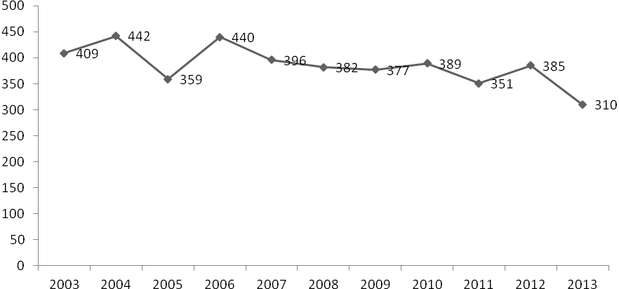
其一，有关数字图书馆领域信息资源的研究是一个波浪式下降的过 程，可以说，在信息资源建设研究与实践方面经历了构想、思考到实践，然后再到总结、交流、提升到成熟的过程。统计数据及分析反映了这样一个过程：2004年之前我国信息资源建设研究处于上升阶段；2004年~2005年，相关文章有所减少；2005年~2006年又呈现出快速上升的过程；2006年~2011年之后趋于平稳下滑趋势;2012年又出现了急骤下降。
数量
图1.信息建设与共享类关键词数量年代的变化
年度

图1显示了CNKI收录的数字图书馆研究论文中涉及信息资源管理关键词数量的变化情况。为进一步分析信息资源管理的论文涉及领域，我们查阅了这些文章，印证了我们的分析：早期，资源建设与共享方面的文章主要是一些思考、构想和宏观讨论，众学者百花齐放，为各图书馆的资源建设提供了许多参考和帮助；中期，各图书馆把资源建设更多地放在实践上，这时期理论空谈在减少，也就是我们看到的2003年~2006年此类关键词数量减少的原因；后期，大量的实践和经验得以总结和发表，呈现了又一次文章数量平稳势头，这一时期的特点就是共建共享的研究与实践越来越多。尤其是近三年，信息资源建设与共享类关键词频次远高于其他类关键词。
其二，分析信息资源建设与共享类关键词的年度变化情况可以发现：早期人们非常注重资源建设，中后期资源共建共享的关键词出现的频率越来越高，也就是说，大家在数字图书馆的建设过程中，越来越强调资源的共享，有些数字化工程项目对于信息资源的建设与共享模式也产生了较大的影响；各图书馆在逐渐重视本馆的数字馆藏和特色数据库建设，“特色数据库”这一关键词在后几年中均出现在高频关键词中，这些特色数据库为资源共享提高了信息共享的含金量。
2.2.2 数字图书馆服务
为读者服务是图书馆工作最基本的职能，图书馆的成效完全体现在它的服务上。由于数字图书馆完全改变了传统图书馆的工作和服务模式，因此在数字图书馆领域用户服务研究也显得十分突出。根据CNKI收录的数字图书馆论文所涉及的关键词出现的次数来看，服务类关键词次数（736 次）高于信息资源建设与共享类（442 次）。入选的服务类高频关键词有：信息服务、个性化服务、电子阅览室、图书馆服务、知识服务、虚拟参考咨询、数字参考咨询、Web服务、服务方式（模式）、用户服务等。这些关键词的年度变化情况见图2.
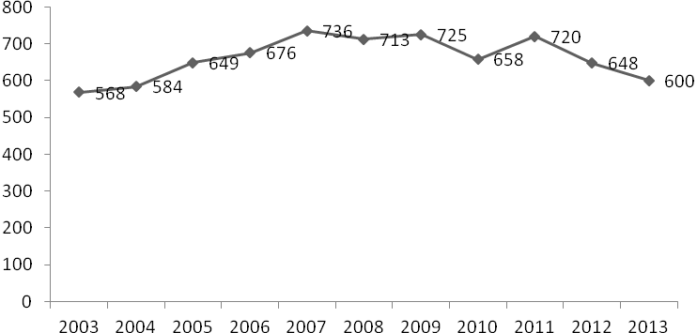
数量
图2 服务类关键词数量年代的变化
年度

从图2看出，数字图书馆领域中有关信息服务的研究呈波动中增长的趋势，研究主题的变化，除了比较宽泛的“信息服务”、“图书馆服务”等难以判别具体研究对象外，用户服务及个性化服务的研究几乎年年出现在其中，特别是2007年~2011年这一领域的研究有很大增加。有关本领域其他信息服务研究的主题有：电子阅览室、读者服务、服务方式等。在图书馆服务的研究主题中，知识服务研究得到学界的广泛重视，2004年以后，该关键词每年入选其中，说明在数字图书馆领域注重服务质量的提升，注重提供高端服务即知识服务的研究与实践。
2.2.3 数字图书馆信息存储与组织
信息的科学存储与组织是信息系统有效工作的保障，对于数字图书馆而言，如何有效地存储其资源是提高系统效能的一个重要方面。其中入选的和信息存储与组织相关的高频关键词――“元数据”的研究与实践是最为重要的一个方面，不仅年年入选，而且其次数所占信息存储与组织类入选关键词的总次数比重接近50%，如果把与元数据语义相关的词汇“MARC”、“XML”等合并计算，则达到了60%。可见元数据研究在信息组织研究中得到了相当的重视。但我们也看到，对元数据的讨论在2003年之前达到高峰之后，正逐年下降，说明对其的研究热度已逐渐趋淡，取而代之的是知识组织和开放存取的研究。从表1中也可以看到，这两个关键词在后几年中已逐渐进入了高频关键词之中。
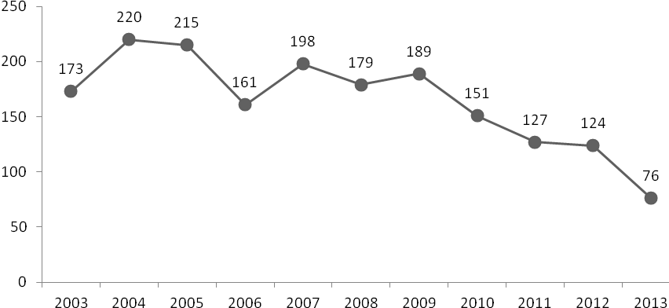
我们将“元数据”、“信息组织”、“信息存储”、“数据仓库”、“存储区域网络”、“ 存储系统”、“网络存储”、“知识组织”、“开放存取”、“数据仓库”、“MARC”、“XML”、“SGML”归类为信息存储与组织类关键词，并根据它们各年出现的次数绘制了年度数量变化曲线图（见图3）。
数量
图3 信息存储与组织类关键词数量年代的变化
年度

由图3看出，信息存储与组织类关键词在2003年以后极速上升并在2004年达到高峰（220次），以后振动下滑，2006年以后减少到161次，2013年达到76次。分析具体数据，2004年该类关键词的高峰主要来自于对元数据的研究，以后逐年减少并在20次左右。因此，有关元数据研究成果已基本成熟，学界将信息组织的研究重点转向知识组织和开放存取的研究，当然也包括引进其他新技术（如本体技术）来提升信息组织质量的研究。

2.2.4 数字图书馆的知识产权与法律
在数字图书馆研究领域，知识产权问题研究是一个较热门的领域，这一领域涉及的主要问题有：知识产权、版权保护、著作权、信息网络传播权等。统计分析这一领域关键词的数量变化，绘制年度变化曲线图（见图4）。
数量
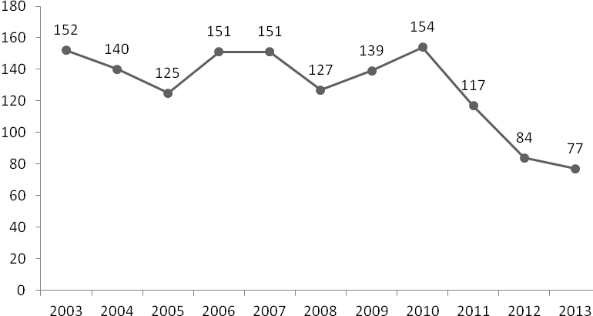
图4:知识产权领域关键词数量年代的变化
年度

表1和图4说明，随着数字图书馆理论与实践的研究深入，知识产权问题也显现出来，有关知识产权的研究成为学界十分关注的问题之一，呈波浪状直伏。从关键词的变化情况来看，在2010年上升并到达顶峰，以后逐年在下降。
分析表明，数字图书馆的实践引发了相关知识产权问题探讨，其关注的焦点基本集中在版权保护、知识产权问题以及著作权问题三个方面;在2003年出现了信息网络传播权这个关键词。数据变化情况也可以说明，我国数字图书馆领域里有关知识产权问题的讨论取得了显著效果，许多知识产权研究问题已经得到解决或已达成共识，目前的研究在向更加专门的领域深入。

2.2.5 数字图书馆建设
数字图书馆是对传统图书馆的革命，如何在数字环境下建设图书馆则是数字图书馆领域研究的另一个重要问题。表1中与图书馆建设相关的关键词有：图书馆建设、虚拟图书馆、电子图书馆、复合图书馆、图书馆自动化、图书馆网络、移动图书馆、国家科学数字图书馆、图书馆联盟、图书馆2.0、数字图书馆建设等。这些关键词在各年度出现的数量变化见图5.
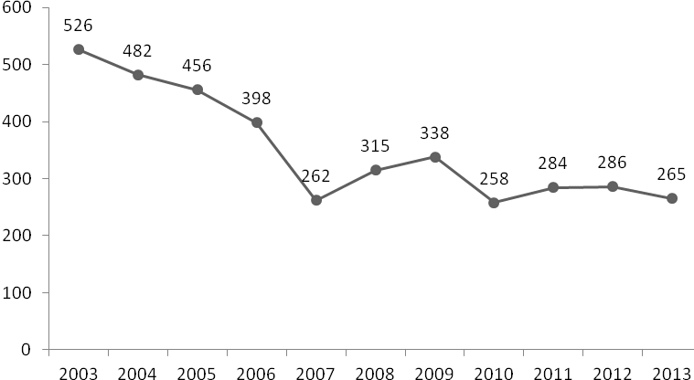
图5 图书馆建设类关键词数量年代的变化
数量
年度

图5显示，表1中与图书馆建设相关的关键词十一年间共有526次，是在划分的几类研究领域中入选关键词合计次数较多的一类．从大的趋势来看，2007年以前主要呈下降趋势，2007年以后又开始缓慢上升。在图书馆建设的研究领域，出现次数最多的是“图书馆自动化”，说明在数字图书馆环境下，人们更希望把图书馆建设成为图书馆自动化。从研究的阶段热点分析看，早期学界对虚拟图书馆有不少研究，中后期较为关注图书馆联盟的建立，后期对图书馆2.0和移动图书馆的研究与实践较为重视。从这些热点的转移过程看，在图书馆建设研究领域，人们在从漫谈和构想走向务实和实践，同时在将新的技术和理念（如图书馆2.0技术和移动图书馆的理念）引入图书馆的建设中，并逐渐转向实践。

    - 数字图书馆关键技术
数字图书馆研究涉及许多技术，从出现在数字图书馆研究文章中的关键词来看，主要有：数字化技术、数字图像技术、多媒体技术、中间件技术、互操作技术、Web2.0技术、网格技术、语义网络、数据挖掘、搜索引擎、云计算等。
数量
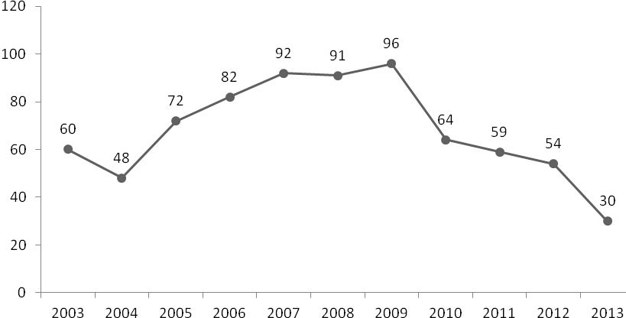
年度
图6 关键技术类关键词数量年代的变化

从高频关键词出现的年度分析，早期数字图书馆的技术研究领域主要注重数字化技术、数字图像技术和多媒体技术；中期逐渐加强了互操作技术、数据仓库技术、数据挖掘技术和搜索引擎等领域的研究；随着数字图书馆研究的进一步深入，在最近的3-4年，许多新技术进入数字图书馆领域，如Web2.0、网格技术、云计算等，均在数字图书馆研究领域占据很重要的地位。可喜的是，2008年在我国网络应用领域刚刚出现的“云计算”技术，在2009年就有6篇文章与其相关。可见数字图书馆研究领域对新技术引进和追逐的渴望十分强烈，其应用技术始终紧跟信息技术的前沿领域。
其他许多相关概念和研究问题也频繁在数字图书馆研究领域出现。如信息安全、网络安全在数字图书馆发展早期较为受到学者们的关注；知识管理在数字图书馆的整个发展过程中几乎都是人们研究的对象；信息检索这一图书情报的传统课题也在数字图书馆领域里频繁被研究；还有一些涉及协议、开发平台、开源软件、个人数字图书馆等研究也有许多关键词出现。由此可见，数字图书馆研究不仅仅是信息资源建设、知识产权保护、图书馆建设、信息存储与组织、信息服务和关键技术的研究，还涉及大量相关领域，包括安全、管理、平台、协议、个人数字图书馆等问题的研究。
３ 结论与建议
通过上面的分析，我们对十余年来数字图书馆主题的研究与实践有了初步的了解，结合论文分析和对数字图书馆相关项目的了解，归结数字图书馆主题研究的大致呈现以下发展趋势和走向。
  - 资源共建共享――数字图书馆的首要任务
资源是一切系统的基础，信息资源更是信息系统的基础和保障，作为以信息、文献服务为主的数字图书馆，信息资源建设至关重要。从近十余年数字图书馆研究的发展来看，学界非常重视信息资源的建设。表1也反映出近十年来信息资源建设类的关键词次数最多，说明学界对其的重视程度。可以预见，信息资源共建共享在未来若干年内依然是数字图书馆的首要任务，但会朝着信息揭示深度、加强知识关联和重视信息中知识的发现能力方面发展。
  - 特色数据库建设成为各地区、机构的建设重点
在未来数字图书馆建设中，各单位独有的资源将在信息共享中发挥更大作用。从表1显示的数据可以看出，特色数据库建设在近几年显得越来越突出，从近几年发表的有关特色数据库建设的文章来看，从早期的思考、构想、规划的研究开始，已经进入实际特色库的建设。可以预见，在未来的几年内，我国各类图书馆、各地区图书馆还将会把建设特色数据库作为数字图书馆建设的重点。
  - 数字环境下信息服务研究所占份额上升
信息服务是信息管理机构的目标，信息资源建设与组织的主要目的是为用户服务。由图2看出，数字图书馆研究早期较为集中于资源建设、数字图书馆建设、数字资源组织等领域，后期对数字图书馆中信息服务研究的比重在加大，特别是个性化服务的研究与实践的论文越来越多，“知识服务”这一关键词在后几年也年年进入高频关键词中。随着数字图书馆的深入发展，在数字环境和信息泛滥的背景下，数字图书馆服务将出现几大重心转移：共性服务向个性服务转移，被动服务向主动服务转移，等待服务向推送服务转移，文献服务向知识服务转移。这些转移必然引发大量的研究与实践，需要对服务模式重新探讨，服务技术和手段要创新，因此在未来几年里，数字环境下信息服务研究将会大大增加。特别的随着国家在服务系统和数字化资源方面的持续投入，不同系统之间的资源集成和服务集成方面的研究受到了学界的高度关注。未来的数字图书馆将是以服务为主导的数字图书馆。
  - 由宏观讨论向关键技术研究深入
数字图书馆是主要依赖图书馆理论和信息技术来支撑的新型信息管理架构，理论研究将使数字图书馆更加合理，先进技术的运用将使数字图书馆更加高效。从近几年数字图书馆论文有关技术应用的关键词来看，本体技术、网格技术、语义网络技术、Web2.0技术、数据挖掘技术、搜索引擎技术等大量出现，甚至近几年刚刚运用于网络的云计算技术也有多篇论文探讨。可见，数字图书馆与新的信息技术密切相关，学者们渴望吸收和引入新技术和新概念。可以预见，未来的数字图书馆领域，还会有更多的新技术得到引入和应用，学者们会把更多精力投入到技术的探索和运用研究之中，对数字图书馆中关键技术的研究一定会越来越深入，网络应用中的新技术也一定会在数字图书馆领域得到同步发展和有效应用。
  - 有关知识产权问题研究逐渐趋少
数字图书馆是一个新的图书馆模式，是将传统的印刷型文献的管理和服务转变到在网络和计算机上来处理的数字化信息的管理与服务，这必然带来许多新的知识产权问题。数字环境下有关知识产权的问题在初期引起了学界广泛的讨论，但随着数字图书馆的成熟和许多知识产权问题得到解决，在本研究领域的有关讨论会逐渐减少。当然，在数字图书馆的发展过程中还会出现新的知识产权问题，但不会像初期那样面临的是广泛而大量的问题，因此，在数字图书馆领域对知识产权问题的研究将会趋少，从图4的关键词年度变化曲线也可以看出，有关知识产权问题的论文处于波动中下降趋势。
  - 数字图书馆发展的未来
十多年来，我国数字图书馆得到了迅速发展，从国家到地方、从学校到企业，无数数字图书馆在我国诞生。可以说，数字图书馆建设已在我国全面展开，并已取得令人瞩目的成绩。但未来数字图书馆是什么样的一种形式，什么样的一种架构，一直是人们期盼知道的，可以确定，未来的数字图书馆将会在新技术的支持下，突破现有数字图书馆框架，将是一个没有任何使用障碍、实现数字资源全面共享的数字图书馆。从最近众多学者就云计算对数字图书馆的影响研究来看，云计算技术将全面进入数字图书馆的信息存储区域均衡合理，数字图书馆云端用户可以实现无障碍的资源共享和信息存取，用户享有的是个性化的云服务，个人数字图书馆将很方便地在数字图书馆云端中建立，云计算环境下的数字图书馆将在信息化社会中占据重要地位。可以认为，未来数字图书馆的发展走由技术所决定，从现有的网络技术发展来看，未来的数字图书馆极有可能在云计算环境下重构。
４ 项目成果（发表的文章、开发的软件、取得的实践效果等）
由陆音撰写的《数字图书馆可持续发展模式的探讨》一文于2014年发表在《黑龙江档案》第六期上；
由罗盈撰写的《基于论文浅析我国高校数字图书馆研究与建设》一文于2014年发表在《黑龙江史志》第八期上；
由赵文嘉撰写的《2013~2014年我国数字图书馆个性化服务研究综述》一文于2015年发表在《黑龙江史志》第九期上。
５ 参考文献
[1] 季莹，任俊霞，郁鸿.国际数字图书馆研究主题分析[J].图书馆建设，2011(12)：34-37.
[2] 孙延囡，张秀梅.我国数字图书馆研究论文的计量分析[J].情报杂志，2011(30):52-56.
[3] 张春红，唐勇，肖珑.我国数字图书馆研究十年发展回顾[J].大学图书馆学报，2011(4):18-24.
[4] 苏娜.基于共词分析的数字图书馆领域研究主题及进展分析[J].情报杂志，2009(28):15-19.
[5] 刘翠青.从2000-2012年硕博士论文看我国数字图书馆研究[J].图书馆学刊，2013(7):129-131.
[6] 魏晓萍.我国数字图书馆研究回顾与展望[J].图书馆，2013(4):72-75,90.
[7] 罗国锋，颜惠，彭涌，卞庆祥，马迅.江苏省“211”高校对数字图书馆研究的现状分析[J].情报探索，2010(11):39-41.
[8] 李晨晖.2000-2012年国内数字图书馆个性化服务研究文献计量分析[J].科技情报开发与经济，2013(23)153-158.
[9] 董伟.国内近十年数字图书馆领域研究热点分析――基于共词分析[J].图书情报知识，2009(5):58-63.
[10] 江向东，傅文奇.十年来我国数字图书馆知识产权研究论文的统计分析[J].情报科学，2008(4):580-585.
[11] 周和平.抓住机遇 开拓创新 加快推进我国数字图书馆建设在2011年中国图书馆年会暨中国图书馆学会年会上的主旨报告[J].中国图书馆学报.DOI:CNKI:11.2745.G2.20111103.1532.001.(2011-11-30).http://www.cnki.net/KCMS/detail/11.2746.G2.20111103.1532.001.html
[12] 刘永庆.数字图书馆个性化信息服务的知识产权问题探讨[J].图书馆工作与研究，2009(11):38-39.
[13] 何嘉凌.2001-2010年我国数字图书馆研究计量分析[J].现代情报，2012(4):100-104.
[14] 焦丽.近十年我国数字图书馆研究评析[J].江西图书馆学刊，2008(38):72-74.
[15] 韩芳芳，杨玺.2006-2010年我国数字图书馆研究论文的计量分析[J].知识管理论坛，2013(3):39-44.
[16] 杨宗英，郑巧英.未来数字图书馆的发展方向之一――服务主导型数字图书馆[J].数字图书馆论坛，2004(5):20-23.
[17] 张正禄.我国图书情报界云计算研究述评[J].国家图书馆学刊，2010(3):73-76,96.
[18] 孙卫.图书馆在云时代的思考[J].数字图书馆论坛，2008(9):35-41.
[19] 李更良.我国数字图书馆现状研究综述[J].图书情报工作，2003(3):41-48.
[20] 苏立新，夏立新.2000-2009年我国数字图书馆研究主题领域分析――基于CSSCI关键词统计数据[J].中国图书馆学报，2011(7)：60-69.
[21] 李玮.1995年以来我国数字图书馆研究和发展综述[J].图书馆学刊，2005(6)：53-55.
[22] 赵秀君.十年来我国数字图书馆研究统计分析[J].图书情报工作，2005(8):99-102.
[23] 王继民，王建冬，张鹏.我国数字图书馆研究论文(2005-2009)的统计分析[J].数字图书馆论坛，2010(3):81-88.
[24] 赵洗尘.数字图书馆资源组织[J].图书情报工作，2003(3):76-80.
[25] 贾惠芳.论中国图书馆学研究的发展趋势――中国图书馆学会年会主题分析[J].图书馆理论与实践，2006(6):68-69.
[26] 邓湘琳.我国数字图书馆研究进展的计量分析[J].情报科学，2003(1):38-41.
[27] 周军.基于数据挖掘的数字图书馆个性化服务系统的构建[J].图书馆学研究，2007(3):15-17.
[28] 朱一红，周卫华，侯素芳，周庆.2000－2011年我国数字图书馆研究论文计量分析[J].图书馆研究，2013(3):116-120.
[29] 曹鹏.基于引文分析的国内数字图书馆研究现状探析[J].情报科学，2013(2):150-155.
[30] 刘焕成，孟玲.近5年我国数字图书馆研究的现状和热点分析[J].图书馆学理论研究，2010(23):30－34.
[31] 王运景，王林毅.浅析高校数字图书馆建设[J].教育教学论坛，2014.1(5):8-9.
[32] 李欣.云计算环境下数字图书馆的发展前景展望[J].图苑论坛，2013(11):117-129.
[33] 翟修树.高校多媒体数字图书馆流媒体技术与实现[J].农业图书情报学刊，2013.25(9):55-57.
[34] 管志萍.从古代藏书楼到数字图书馆[J].创新科技，2013(11):108-109.
[35] 王春京.数字图书馆参考咨询服务的演变与发展[J].图书馆学刊，2013(9):85-87.
[36] 翁建华.数字图书馆推广及策略研究[J].农业图书情报学刊，2013.25(9):138-140.

